Classe de 3ème
Partie I – Habiter la France
(environ 30% du temps consacré à la Géographie)

Thème 2 – La région (La Nouvelle-Calédonie, un territoire)

Objectifs :
Le programme de géographie de la classe de 3e applicable à partir de la rentrée 2013 invite à découvrir « la place de la France et de l’Europe dans le monde d’aujourd’hui » et propose de poursuivre la démarche par étude de cas qui vaut pour la Région (I-2) qui constitue une étude de cas. Celle-ci s’inscrit dans une démarche inductive proposant à l’élève d’étudier un territoire précis afin de mettre en évidence les principaux enjeux, notions et acteurs. Il s’agit de montrer les dynamiques spatiales et leurs évolutions en s’appuyant sur les acteurs et leurs activités économiques et leurs effets sur le territoire. L’approche géographique implique l’étude spatiale à différentes échelles. L’étude du territoire proche de l’élève est donc à mettre en perspective avec les échelles nationale et européenne.

Le programme s’articule en quatre parties :
1. Habiter la France (30% du temps)
2. Aménagement et développement du territoire français (35% du temps)
3. La France et l’Union européenne (20% du temps)
4. Le rôle mondial de la France et de l’Union européenne (15% du temps)

Place dans le programme de géographie :
La séquence se trouve dans la partie I : « Habiter la France » et correspond au thème 2 : « La Région ». Or, les instructions officielles précisent que « pour les élèves dont le collège se situe dans un territoire ultramarin français n’ayant pas le statut de région, l’étude porte sur ce territoire ». Ainsi, le thème 2 sera consacré à l’étude du territoire de la Nouvelle-Calédonie en tant que collectivité territoriale.

Rappel du programme :
« Connaissances : La région où est située l’établissement, les politiques régionales, la valorisation des ressources dans le cadre du développement économique et régional, l’organisation de son territoire et l’intégration en France et en Europe.
« Démarche : la région est mise en perspective dans le contexte français et européen à l’aide de cartes à différentes échelles, éventuellement par une démarche comparative avec une autre région. »

Démarche :
La séquence s’articule autour de trois axes :
- l’étude d’un aménagement du territoire (2 heures)
- l’étude de l’organisation du territoire (1 heure)
- la mise en perspective du territoire avec des territoires français et européens (1 heure)

Ainsi, la séquence commencera par un exemple de l’action du Gouvernement de la Nouvelle-Calédonie pour aménager et développer le territoire. Le programme de Géographie invite à faire prendre conscience à l’élève que, par les actions qu’elle mène, la Nouvelle-Calédonie en tant que collectivité territoriale est présente dans sa vie quotidienne et qu’un projet d’aménagement comme celui du Médipôle de Koutio peut susciter des débats dans la société et en classe. Les principaux acteurs à l’origine du projet, de son financement comme de sa construction, devront être identifiés. On s’attachera à présenter les conséquences d’un tel aménagement sur la population locale et les écosystèmes.
Autre proposition : une étude de cas sur les équipements sportifs réalisés et financés à l’initiative du Gouvernement de la Nouvelle-Calédonie dans le cadre de l’organisation des Jeux du Pacifique de 2011. Parce que ces équipements ont été réalisés ou rénovés dans les trois provinces (le stade de football de Hnasse à We Lifou, le centre aquatique régional à Dumbéa, le complexe tennistique aux normes internationales à Koné), l’enseignant pourrait prendre un exemple proche de l’établissement et mettre en évidence les investissements financiers des collectivités locales (province et commune) et l’utilité de ces aménagements sportifs pour les populations locales et pour le développement des territoires.

Puis, la séquence se poursuivra avec la réalisation d’un croquis de l’organisation du territoire de la Nouvelle-Calédonie. À l’aide du corpus documentaire proposé, l’élève pourra localiser et situer les principaux repères spatiaux du territoire afin de construire une légende organisée (faire compléter par l’lève la légende ou l’élaborer avec le professeur). Il s’agira de faire apparaître le centre dynamique et les espaces périphériques plus ou moins dynamiques. L’élève relèvera les principaux pôles et les axes majeurs de communication qui structurent le territoire. L’activité économique dominante, l’industrie métallurgique, contribuera à hiérarchiser le territoire. L’année de 3e est l’aboutissement de l’acquisition de la capacité « construire un croquis ».

Enfin, la séquence s’achèvera avec la mise en perspective de la Nouvelle-Calédonie dans le territoire national et européen. Quelques collectivités territoriales françaises et européennes inviteront l’élève à s’interroger sur la place de la Nouvelle-Calédonie dans l’ensemble français puis européen afin d’identifier ses forces ou ses faiblesses.

Capacités :
- Localiser et situer les repères spatiaux de la Nouvelle-Calédonie.
- Situer la Nouvelle-Calédonie dans l’ensemble français, de l’Outre-mer français et de l’Union européenne.
- Expliquer un enjeu d’aménagement du territoire.
- Réaliser un croquis de l’organisation du territoire.

Notions et vocabulaire :
Aménagement du territoire, centre et périphéries, collectivité territoriale, développement durable, DROM, FED, HQE, infrastructure, pôle urbain, politique de rééquilibrage, PTOM, réseau de communication, RUP.

Problématiques :
En quoi la Nouvelle-Calédonie est-elle un acteur majeur de l’aménagement du territoire ? Quels sont les enjeux auxquels est confrontée cette collectivité ? Quelle place le territoire de la Nouvelle-Calédonie occupe-t-il en France et en Europe ?

Séquence : La Nouvelle-Calédonie, un territoire (4 heures)

Séance 1 : Étude de cas : Une infrastructure hospitalière territoriale, le Médipôle de Koutio (1 heure)

Problématique : Quels sont les enjeux de la réalisation de cette infrastructure hospitalière pour le territoire calédonien ?

I – Le Médipôle, une infrastructure exemple d’aménagement du territoire

Document 1 : Le projet de construction du Médipôle de Koutio (Dumbéa)
Pompiers
Centre commercial
Lotissements résidentiels
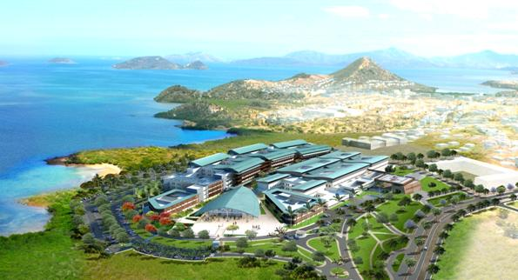
Dumbéa-sur-mer
Koutio
Médipôle
Savexpress
Source : SECAL

Document 2 : Les facteurs de localisation et leurs conséquences
Le Médipôle sera ainsi situé au cœur du futur quartier de Dumbéa-sur-mer, au sein de la zone d’aménagement concerté. Il a fallu trouver un site suffisamment grand mais également proche du centre de l'agglomération. Le Médipôle est donc implanté à Koutio, dans la banlieue de Nouméa, sur le squat dit de « la Quarantaine », situé près du péage. Il a fallu reloger une cinquantaine de familles qui ont été prises en charge par différents partenaires : la mission Résorption de l’habitat insalubre (RHI) de la Province Sud, le Centre communal d’action sociale (CCAS) de la ville de Dumbéa, les organismes de logements sociaux (le FSH, la SIC, la SEM Agglo). C’est en 2010 que le maire de Dumbéa a pu enfin signer le permis de construire.
D’après l’ASS-NC (Agence sanitaire et sociale de la Nouvelle-Calédonie), http://www.ass.nc.

Document 3 : Le chantier du Médipôle en chiffres
- 240 000 m³ environ de déblai
- 125 000 m³ de remblai
- 90 000 m² de surface bâtie
- 45 000 m ³ de béton
- 15 000 tonnes de ciment
- 30 000 m² de toiture métallique et 3 150 tonnes d'armatures
- 28 km de réseaux de plomberie
- 50 km de fluides médicaux
- 4 années de travaux
- 50 milliards de Fcfp de coût de construction

Questions :

- Documents 1 et 2 : Où est implanté le projet du Médipôle ?

- Relevez les facteurs de localisation du projet du Médipôle.

- Document 3 : À combien s’élève le coût du projet ?

- Montrez que ce projet gigantesque nécessite d’importants matériaux de construction.

Synthèse :

Décrivez en quelques lignes le projet du Médipôle qui est un exemple d’aménagement du territoire.

II – Le Médipôle, une infrastructure qui engage de nombreux acteurs

Document 4 : Les acteurs qui financent le projet

Le budget prévisionnel de 2010 prévoyait 44 milliards de Fcfp investis. Mais ce budget a été revu à la hausse en 2012 pour atteindre 50 milliards de Fcfp (baisse de l’euro et augmentation des matières premières importées).

Source : Site du Gouvernement de la Nouvelle-Calédonie, www.gouv.nc

Document 5 : Exemples de pôles de compétences du Gouvernement de la Nouvelle-Calédonie en 2012

Une collectivité territoriale issue de l’Accord de Nouméa

   Fcfp 
Actions sanitaires et sociales
Enseignement Formation Éducation

Aménagement du territoire

Économie sociale

Santé

Protection sociale

Handicap et solidarité

Logements sociaux

Enseignement primaire et secondaire

Construction et fonctionnement des lycées publics

Formation professionnelle

Jeunesse

Sports

Équipement et infrastructures

Transport aérien intérieur et international

Transport terrestre et maritime

Sécurité routière

Mines

Énergie

Météorologie

Économie et commerce extérieur

Douanes

Travail et emploi

Dialogue social

Agriculture, élevage, pêche

Développement durable

Source : Site du Gouvernement de la Nouvelle-Calédonie, www.gouv.nc
Questions :

- Document 4 : Quels sont les principaux acteurs pour le financement de la construction du Médipôle ?

- Documents 3 et 4 : Relevez dans le texte d’autres partenaires publics qui interviennent dans ce projet.

- Document 8 : Quel est le principal acteur privé qui participe à la construction de ce chantier ?

- Document 5 : Pourquoi le Gouvernement de la Nouvelle-Calédonie participe-t-il à ce projet ?

- Quels sont les 2 pôles de compétences qui sont impliqués dans ce projet d’infrastructure hospitalière ?

Synthèse :

En quelques lignes, présentez les acteurs qui participent au projet du Médipôle et expliquez leur rôle.

III – Le Médipôle, une infrastructure facteur de développement territorial

Document 6 : Le Médipôle, un projet au service du développement sanitaire de la Nouvelle-Calédonie
Le Médipôle sera le premier ouvrage aux normes sismiques. Il doit regrouper en un seul endroit les activités des quatre sites actuels du CHT¹ dans des bâtiments d’une surface globale de 90 000 m² sur 15 hectares de terrain. Un centre d’hospitalisation de 650 lits environ, répartis en 3 pôles mais aussi un plateau technique de douze salles d’opérations, un centre de la logistique et du matériel, les laboratoires du CHT, l’Institut Pasteur de Nouvelle-Calédonie, un nouveau pôle de radiothérapie, et enfin un hôtel hospitalier pour les patients venus du Nord ou des Îles Loyauté. Au final, l’ensemble devra être capable de traiter à l’année 60 000 passages aux urgences, 300 000 consultations et 40 000 hospitalisations, demandant 400 personnels supplémentaires, dont 300 hors médecins, et donc un effort particulier en matière de formation. Le Médipôle devrait ouvrir ses portes janvier 2016 sur un site unique aux portes du Grand Nouméa afin d’offrir une meilleure accessibilité à l’ensemble des Calédoniens.
¹CHT : Centre hospitalier territorial

D’après le reportage télévisé de Dave Wahéo-Hnasson et de Michel Bouilliez de NC1ère,
24 juillet 2012, site de NC1ère, www.nouvellecaledonie.la1ere.fr
Lien web (durée 1’58) : http://nouvellecaledonie.la1ere.fr/infos/actualites/sante-medipole-de-koutio_101847.html

Document 7 : Une perspective économique pour le territoire durant les 5 ans de travaux
Ce projet qui s’élève à près de 50 milliards de Fcfp est l’un des plus gros investissements de la Nouvelle-Calédonie pour les 10 ans à venir. Il s’agit aussi d’un projet d’envergure nationale – l’un des plus gros chantiers de construction hospitalière de France. Les travaux de construction ont démarré en 2012 pour s’achever fin 2015. La quasi-totalité du gros œuvre et une partie du second œuvre sera réalisée par des entreprises locales. Au total, l’édification du bâtiment principal du Médipôle devrait mobiliser entre 600 et 700 personnes au plus fort du chantier. La Nouvelle-Calédonie, maître d’ouvrage de ce vaste chantier, exige de l’un de ses principaux partenaires, le groupe Vinci Construction France, que priorité soit donnée à l’emploi local.

Sources : AFD (Agence française pour le développement), CCI Infos n°207, août 2012.

Document 8 : D’autres projets d’infrastructures hospitalières en Nouvelle-Calédonie
En 2011, le Gouvernement de la Nouvelle-Calédonie a entériné le regroupement des trois cliniques (Magnin, Baie des Citrons et polyclinique de l’Anse Vata) qui s’installeront en 2015, sur un terrain de 20 000 m², appartenant à la Calédonie et situé à Nouville. La demande de permis de construire de la future clinique visé par le président du Gouvernement a été déposée à la mairie de Nouméa. La future clinique comptera 240 lits. Sa construction coûtera aux investisseurs privés entre 11 et 15 milliards de
Fcfp pour les bâtiments.
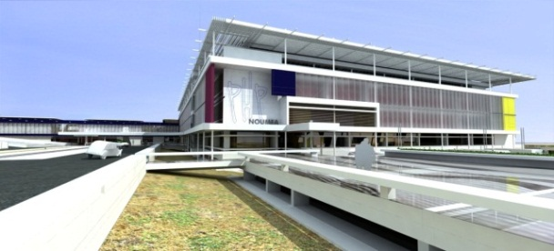

En 2012, la décision a été prise de développer un hôpital à Koné (60 lits), plus central pour les populations de la Province Nord, afin de faciliter l’accès aux soins. Ce projet illustre aussi la politique de rééquilibrage interprovinciale. Les hôpitaux de Koumac et Poindimié seraient transformés en unités de soins de suite et de rééducation pour des moyens ou longs séjours après une sortie du CHT de Nouméa. Coût des travaux : 3,6 milliards de Fcfp pour une livraison en septembre 2015.
Avec la construction du Médipôle de Koutio, l’hôpital de Koné et maintenant la reconstruction des cliniques à Nouville, c’est l’ensemble du schéma santé à l’horizon 2025 qui prend forme et cohérence.

Sources : Gouvernement de la Nouvelle-Calédonie (2011) et Les Nouvelles-Calédoniennes (2012).
Questions :

- Document 6 : Pourquoi le Médipôle, qui est une infrastructure hospitalière, est-il considéré comme un projet important pour le territoire ?

- Document 7 : En quoi le projet représente-il une ressource économique pour l’économie calédonienne ?

- Document 8 : Quels sont les autres projets d’infrastructures hospitalières ? Pourquoi ?

Synthèse :

Expliquez en quelques lignes les enjeux que représente le projet pour le territoire.

IV – Le projet du Médipôle et ses conséquences

Document 9 : Les conséquences environnementales
Les mangroves accueillent une biodiversité animale importante. Ses fonctions sont primordiales : milieu tampon entre la terre et la mer (la mangrove protège la côte de l’érosion marine), filtre des eaux de rivière (elle empêche les sédiments d’étouffer les herbiers et les coraux), refuge, nursery et garde-manger pour de nombreuses espèces d’oiseaux et d’organismes marins, et lieu de pêche. Nous demandons l’arrêt des remblais urbains aménagés aux dépens des mangroves comme le futur hôpital de Koutio.
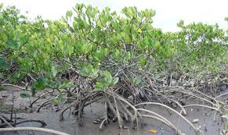
D’après Ensemble pour la planète, http://www.eplp.asso.nc.

Document 10 : Le premier bâtiment certifié « démarche HQE » (haute qualité environnementale)
- l’intégration harmonieuse des bâtiments dans l’environnement immédiat et le paysage : préservation de la mangrove
- le choix des procédés et produits de construction : emploi de matériaux locaux
- la gestion de l’eau : eau potable (capteurs solaires pour l'eau chaude sanitaire), traitement des eaux de pluie, eaux usées
- la gestion des déchets : collecte, tri sélectif
- le confort visuel et olfactif : vues, éclairage naturel, qualité de l’éclairage artificiel, réduction et évacuation des mauvaises odeurs

Questions :

- Document 9 : Quel écosystème est menacé par les travaux du Médipôle ? Pourquoi est-ce important de préserver cet écosystème ?

- Document 10 : Montrez que le Médipôle est aussi un enjeu de développement durable pour les pouvoirs publics.

- Document 2 : Montrez que le projet du Médipôle a entraîné le déplacement de populations.

- Quelle est la solution apportée par les pouvoirs publics ?

Synthèse :

Expliquez en quelques lignes les conséquences sociales et environnementales du projet.

Conclusion :

LA NOUVELLE-CALÉDONIE,
UNE COLLECTIVITÉ TERRITORIALE

DES ACTEURS
DES COMPÉTENCES

POUR AMÉNAGER
POUR DÉVELOPPER

LE TERRITOIRE

Séance 2 : Croquis : L’organisation du territoire de la Nouvelle-Calédonie (1 heure)
Problématique : Comment le territoire de la Nouvelle-Calédonie est-il organisé ?

Corpus documentaire

Document 1 : Le Grand Nouméa, un pôle économique très attractif
Les activités économiques du territoire se concentrent principalement sur la Province Sud et le Grand Nouméa. En effet, fin 2007, près des trois quarts des entreprises calédoniennes étaient localisées en Province Sud dont près de 9 sur 10 dans le Grand Nouméa. Tandis que le nombre d’entreprises en Province Nord et en Province des Iles a augmenté de 11,3 % entre 2004 et 2007 pour atteindre 11 266 entreprises en fin de période, celui de la Province Sud a crû deux fois plus vite (+23 % entreprises).
Nouméa est le centre économique du territoire. La ville regroupe la majorité des activités (administrations, port autonome, industrie, tourisme, commerce). Elle polarise également le bassin d’emplois du Grand Nouméa.
Source : L’habitat et le développement urbain dans le Grand Nouméa : Constat & Enjeux,
Les Notes de l'Institut d’émission, IEOM, décembre 2008.

Document 2 : L’évolution de la population des communes entre 1996 et 2009

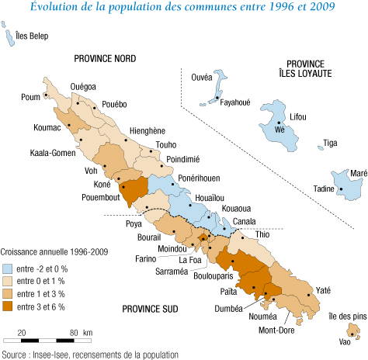
Sources : INSEE, ISEE-NC, recensement de la population

Document 3 : Origine géographique des migrants externes non Calédoniens entre 2004 et 2009

Lieu d’origine | Nombre de migrants | en %
France métropolitaine | 12 307 | 66
DROM | 1 215 | 6.5
Polynésie française | 659 | 3.6
Wallis-et-Futuna | 866 | 5
Vanuatu | 244 | 1.3
Australie | 184 | 1
Vietnam | 57 | 0.3
Autres pays étrangers | 3 021 | 16,3
Total | 18 553 | 100

Source : Jean-François Royer, Les flux migratoires externes de la Nouvelle-Calédonie de 1989 à 2009, Rapport de mission, Centre de recherche en économie et statistique (CREST), INSEE, février 2011.

Document 4 : Le réseau routier calédonien
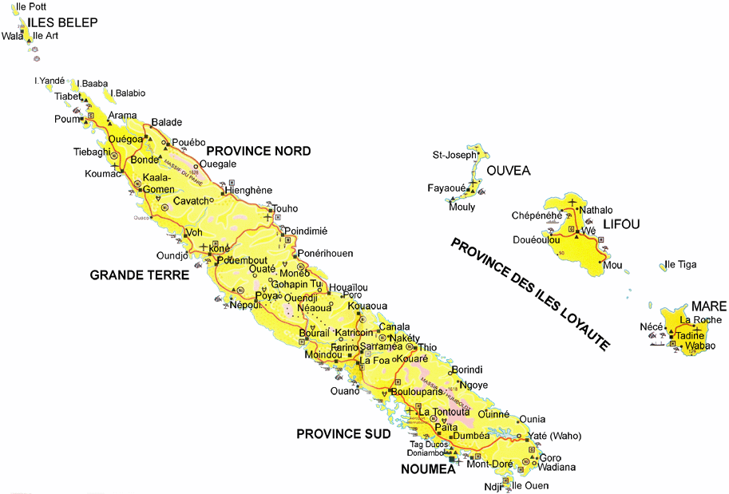
Source : DITTT

Document 5 : Les usines métallurgiques et les gisements miniers en Nouvelle-Calédonie

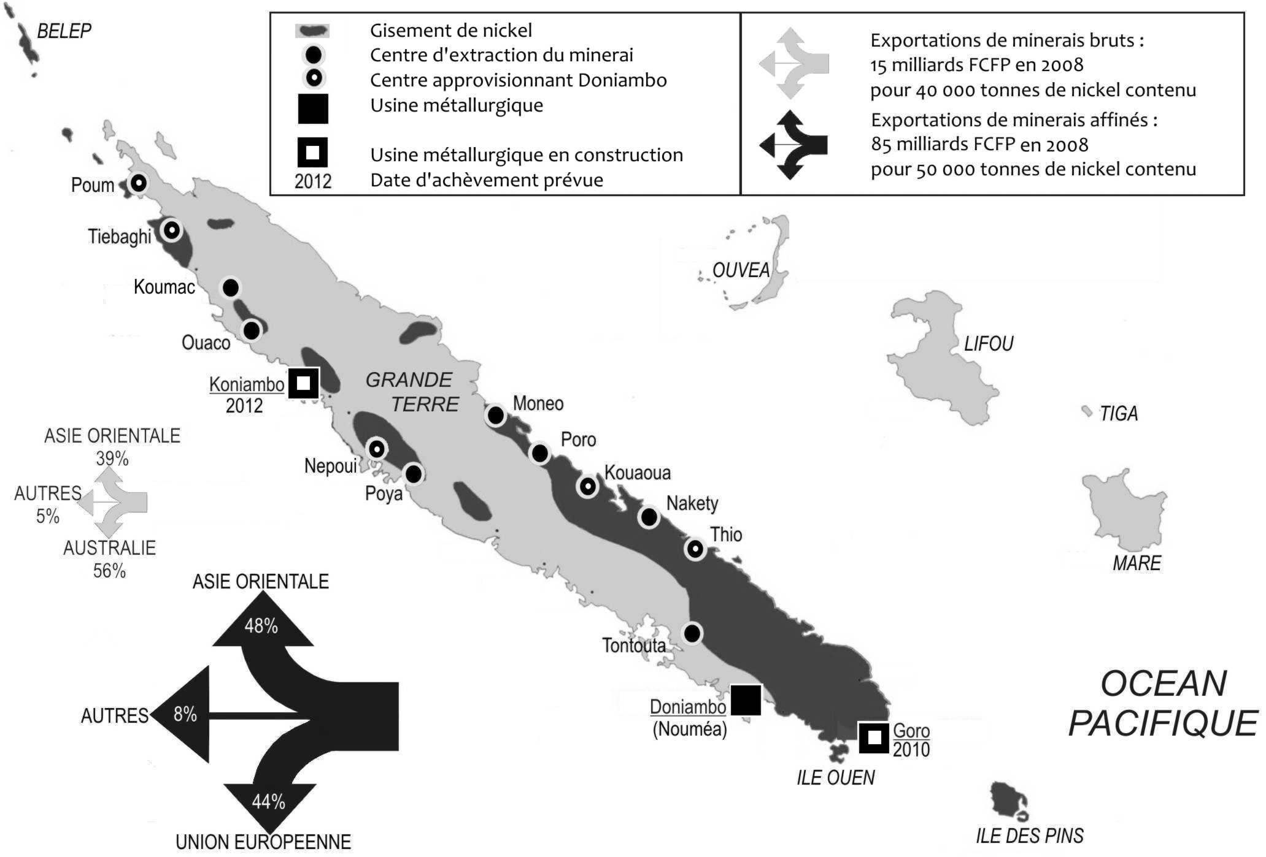
Source : DITTT

Légende :

I – Un territoire macrocéphale

Pôle urbain majeur : l’agglomération du Grand Nouméa

Pôle urbain secondaire et en développement : VKP

Communes de rang inférieur

II – Un territoire mis en valeur et attractif

Axes majeurs de communication

Usines métallurgiques : Doniambo, Goro, Vavouto

Migrations externes et internes

III – Un territoire marqué par des disparités spatiales

Le centre économique et dynamique : le Grand Nouméa

Les espaces périphériques intégrés au centre : VKP, côte Ouest de la Province Sud

Les espaces éloignés parfois exploités ou délaissés ou en attente de rééquilibrage : les îles, le reste de la Province Sud et du Nord
Croquis :

Titre : Un territoire calédonien organisé autour du Grand Nouméa

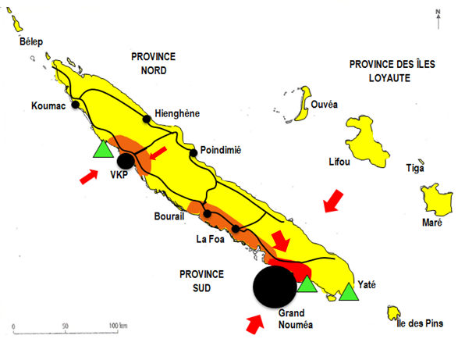

Séance 3 : Mise en perspective : La Nouvelle-Calédonie, un territoire intégré à la France et associé à l’Europe (1 heure)

Problématique : Quelle place le territoire de la Nouvelle-Calédonie occupe-t-il au niveau national et européen ?

I – La Nouvelle-Calédonie, une collectivité française d’Outre-mer

Document 1 : Les transferts financiers de l’État vers les collectivités ultramarines (en milliards de Fcfp en 2007)

Sources : D’après IEDOM, IEOM-Rapports annuels 2007, ISEE, ISPF

Document 2 : Le budget moyen de la collectivité¹ par habitant (en Fcfp, en 2011)

¹ collectivité : Conseil régional (Régions), Gouvernement de la Polynésie française, Gouvernement de la Nouvelle-Calédonie, Assemblée territoriale de Corse.

Sources : INSEE, ISEE-NC, ISPF.

Document 3 : La Nouvelle-Calédonie parmi d’autres collectivités territoriale françaises

Collectivité | Superficie  (en km²) | Population  (habitants) | PIB/hab.  (en millions de Ffcp) | Statut
Basse-Normandie | 17 589 | 1 474 000 | 2,8 | Région
Corse | 8 680 | 311 000 | 2,8 | Région
Guyane | 83 534 | 232 000 | 1,5 | DROM
Ile-de-France | 12 012 | 11 800 000 | 5,6 | Région
La Réunion | 2 512 | 833 000 | 1,8 | DROM
Nouvelle-Calédonie | 18 576 | 250 000 | 3,2 | collectivité sui generis
Polynésie française | 3 521 | 260 000 | 1,8 | POM
Sources : INSEE, ISEE, ISPF 2010.
Questions :

- Document 1 : Comparez la Nouvelle-Calédonie avec le reste de l’Outre-mer français.

- Selon vous, sur quel critère l’État transfère-t-il les ressources financières ?

- Document 2 : Montrez que la Nouvelle-Calédonie est une collectivité territoriale disposant d’importants moyens financiers par habitant.

- Document 5 (séance 1) : Expliquez pourquoi la Nouvelle-Calédonie dispose d’autant de ressources financières.

- Document 3 : Comparez la superficie et le poids démographique de la Nouvelle-Calédonie avec d’autres collectivités françaises.

- Qu’est-ce qui distingue nettement la Nouvelle-Calédonie du reste de la France ?

II – La Nouvelle-Calédonie, un PTOM associé à l’Union européenne

Document 4 : Les PTOM¹ et les RUP² dans le monde
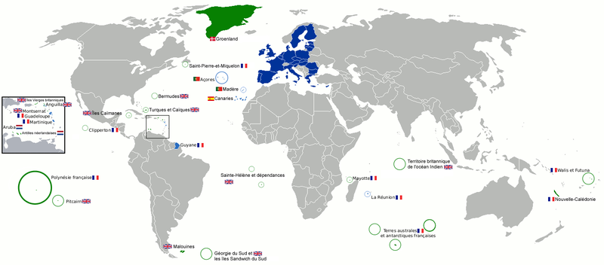

- PTOM (Pays et territoires d’Outre-mer) : Groenland, Nouvelle-Calédonie, Polynésie française, Terres australes et antarctique françaises, Wallis-et-Futuna, Mayotte, Saint-Pierre-et-Miquelon, Aruba, Antilles néerlandaises (Bonaire, Curaçao, Saba, Sint-Eustatius, Sint-Maarten), Anguilla, Îles Cayman, Îles Falkland, Îles Sandwich du Sud et Géorgie du Sud, Montserrat, Pitcairn, Sainte-Hélène, Territoire de l’antarctique britannique, Territoire britannique de l’océan Indien, Îles Turks et Caicos, Îles Vierges britanniques, Bermudes.

- RUP (Régions ultrapériphériques) : les Canaries (Espagne), les Açores et Madère (Portugal), Martinique, Guadeloupe, Guyane, Réunion, Mayotte à partir de 2014 (France).

Document 5 : Disparités entre territoires

Collectivité  territoriale | Superficie  (en km²) | Population  (habitants) | PIB/hab.  (en millions de Ffcp) | Pays d’appartenance
Andalousie | 87 268 | 8 000 000 | 2,1 | Espagne
Bade-Wurtemberg | 35 750 | 10 700 000 | 4,1 | Allemagne
Canaries | 7 242 | 1 700 000 | 2,1 | Portugal
Madère | 779 | 250 000 | 1,9 | Espagne
Nouvelle-Calédonie | 18 576 | 250 000 | 3,2 | France
Piémont | 25 402 | 4 460 000 | 3,4 | Italie

Document 6 : La Nouvelle-Calédonie, un PTOM français bénéficiant de fonds européens

Exemples de projets financés par les différents FED¹ | Montant  (en Fcfp)
Formation professionnelle | 2 566 000 000
Programme de diversification et d’aménagement minier | 716 000 000
Aquarium des Lagons de Nouméa | 661 000 000
Route Hienghène-Pouébo | 668 000 000
Route transversale Koné-Tiwaka | 471 000 000
Base de pêche aux îles Loyauté | 334 000 000

¹FED : Fonds européen de développement

Source : D’après Rapports annuels, IEOM, 2010.

Document 7 : La Nouvelle-Calédonie, un « cap avancé de l’Europe » dans le Pacifique
Il est de l’intérêt de l’humanité de préserver l’immense biodiversité du Pacifique, dont une grande partie est inconnue. La région possède les seules ressources de pêche du monde qui ne sont pas encore fortement surexploitées, notamment les stocks de thon les plus importants du monde. L’océan Pacifique possède un immense potentiel en ce qui concerne la santé humaine sur le plan de la biotechnologie. L’UE a un intérêt dans la stabilité et la sécurité de la région Pacifique. L’Australie et la Nouvelle-Zélande sont des acteurs clés dans le Pacifique. Les États-Unis et le Japon sont eux aussi des acteurs très importants dans le Pacifique. Ils ont tous des intérêts commerciaux, politiques et en matière de sécurité importants dans la région Pacifique. L’engagement croissant de la Chine est un nouveau facteur. Aussi, la Nouvelle-Calédonie en tant que PTOM associée à l’UE est une présence précieuse et importante de l’Europe dans la région.

D’après Relations de l’UE avec les îles du Pacifique - stratégie pour un partenariat renforcé, Communication de la Commission des Communautés européennes, Bruxelles, 29 mai 2006.

Questions :

- Document 4 : Situez la Nouvelle-Calédonie par rapport à l’Union européenne.

- La Nouvelle-Calédonie est-elle une RUP ou un PTOM ?

- Document 5 : Comparez les richesses produites par ces territoires.

- Document 6 : Montrez que la Nouvelle-Calédonie est un territoire qui bénéficie des aides de l’Union européenne.

- Document 7 : Pourquoi l’Union européenne s’intéresse-t-elle à la Nouvelle-Calédonie ?

Synthèse :

Décrivez en quelques lignes la situation de la Nouvelle-Calédonie au sein des territoires national et européen.

Document annexe : Des collectivités territoriales plus ou moins autonomes

 | Région française | Nouvelle-Calédonie | Lander allemand
Gouvernement local | Non | Oui | Oui
Assemblée locale (disposant d’un pouvoir législatif  ou non) | Conseil régional  (non) | Congrès de la NC  (oui) | Landtag  (oui)
COMPÉTENCES | Politique régionale du tourisme | Commerce extérieur et douanes | Éducation
COMPÉTENCES | Aides aux entreprises | Enseignement primaire et secondaire | Droit des collectivités locales
COMPÉTENCES | Gestion des aérodromes civils et des ports | Droit du travail, droit syndical, formation professionnelle, emploi local | Police
COMPÉTENCES | Gestion des parcs nationaux | Mines | Aménagement du territoire
COMPÉTENCES | Schéma régional des transports | Domaine maritime (ZEE) | Culture
COMPÉTENCES | Schéma régional d’aménagement et de développement du territoire | Santé, protection sociale et hygiène publique | Les compétences partagées avec le Gouvernement fédéral :
COMPÉTENCES | Equipements sanitaires | Fiscalité | Circulation routière
COMPÉTENCES | Vaccination | Circulation, réseau et transports routiers et Sécurité routière | Droit d’association et de réunion
COMPÉTENCES | Construction et entretien des équipements sportifs | Organisation de manifestations sportives et culturelles | Droit de séjour et d’établissement des étrangers
COMPÉTENCES | Construction et fonctionnement des lycées publics | Equipement sportifs et culturels d'intérêt territorial | Droit économique
COMPÉTENCES | Gestion des personnels non enseignants | Construction et fonctionnement des lycées publics | Protection des consommateurs
COMPÉTENCES | Politique régionale d’apprentissage et de formation | Transport aérien intérieur et international | Droit civil, droit pénal et régime pénitentiaire
COMPÉTENCES |  | Transport terrestre et maritime
COMPÉTENCES |  | Météorologie
COMPÉTENCES |  | Énergie
COMPÉTENCES |  | Économie
COMPÉTENCES |  | Travail, emploi et dialogue social
COMPÉTENCES |  | Agriculture, élevage, pêche
COMPÉTENCES |  | Développement durable
COMPÉTENCES |  | Handicap et solidarité
COMPÉTENCES |  | Logements sociaux

